INDICAÇÃO Nº 2244/2023

ASSUNTO: Solicita ao Sr. Prefeito Municipal que determine ao departamento competente que efetue, em caráter de urgência, operação de roçada e limpeza de área pública e do passeio público e ao longo da Rua João Lucidoro de Oliveira no bairro Vila Santa Cruz, em Itatiba - SP.

Senhor Presidente,

INDICO ao Sr. Prefeito Municipal, nos termos do Regimento Interno desta Casa de Leis, que determine ao departamento competente que efetue, em caráter de urgência, operação de roçada e limpeza de área pública, e do passeio público assim como a manutenção e construção do mesmo ao longo da Rua João Lucidoro de Oliveira do bairro Vila Santa Cruz, em Itatiba - SP.

A presente indicação tem o objetivo de atender solicitação de moradores que chegaram até esse vereador, os munícipes nos relataram as condições precárias de manutenção em toda a extensão do passeio público e ao longo de todo o bairro, gerando sensação de insegurança para moradores do entorno, pais, crianças (inclusive em trajeto de ida e volta para escolas e comércios). O mato alto e sujeira nas ruas e calçadas por todo o bairro é propício para a disseminação de insetos, roedores e animais peçonhentos.
Por estes motivos apresentados, tornam-se necessárias ações urgentes e uma força tarefa da Administração Pública e sua execução no menor tempo possível.

SALA DAS SESSÕES, 19 de dezembro de 2023.

IGOR HUNGARO
Vereador – PDT

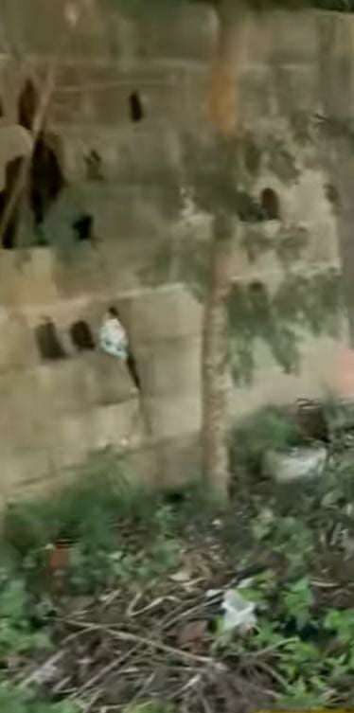Rua João Lucidoro de Oliveira Bairro Santa Cruz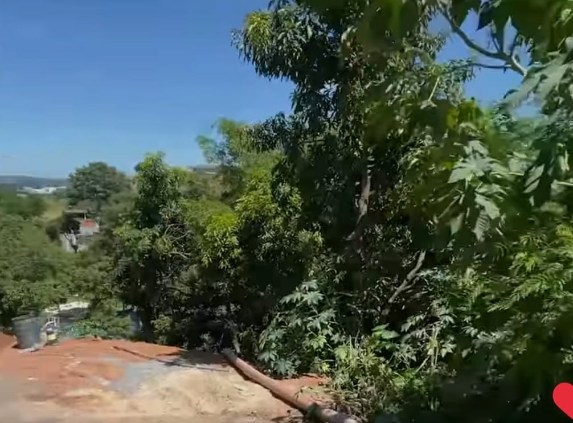
Santa Cruz

